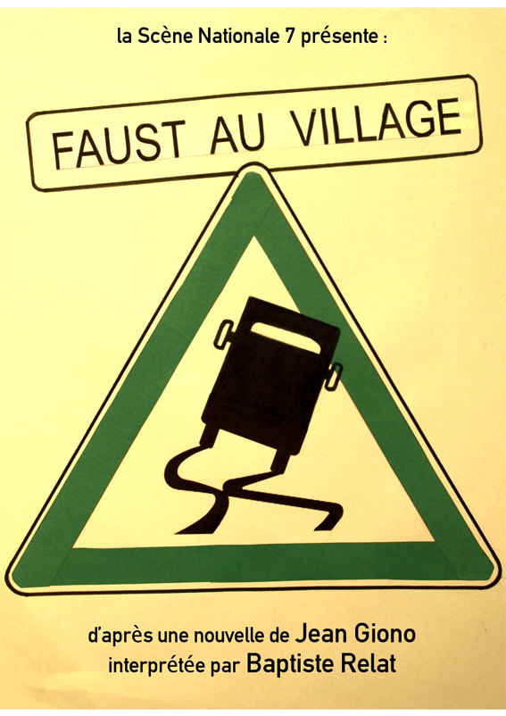

TEMPLE D’ESPENEL
Vendredi 24 octobre 20h30

Organisé par l’association la Calade Entrée : 8 €

